* **console.log()**

console.log() sẽ show ra giá trị của tất cả các loại dữ liệu như number, integer, array, object

Bấm F12 trên brower để xem log



*Message có thể là String or Object*

VD:

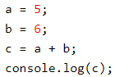 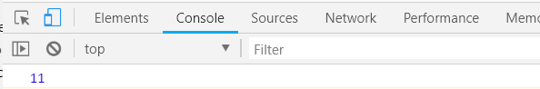

 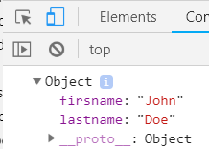

 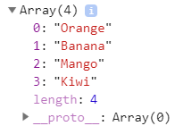

* **DevTools**
  + Có nhiều tools khác nhau
    - Changing CSS
    - Profiling page load performance
    - Monitoring network requests
* **Demo**

<https://googlechrome.github.io/devtools-samples/debug-js/get-started>

* **Open tools**

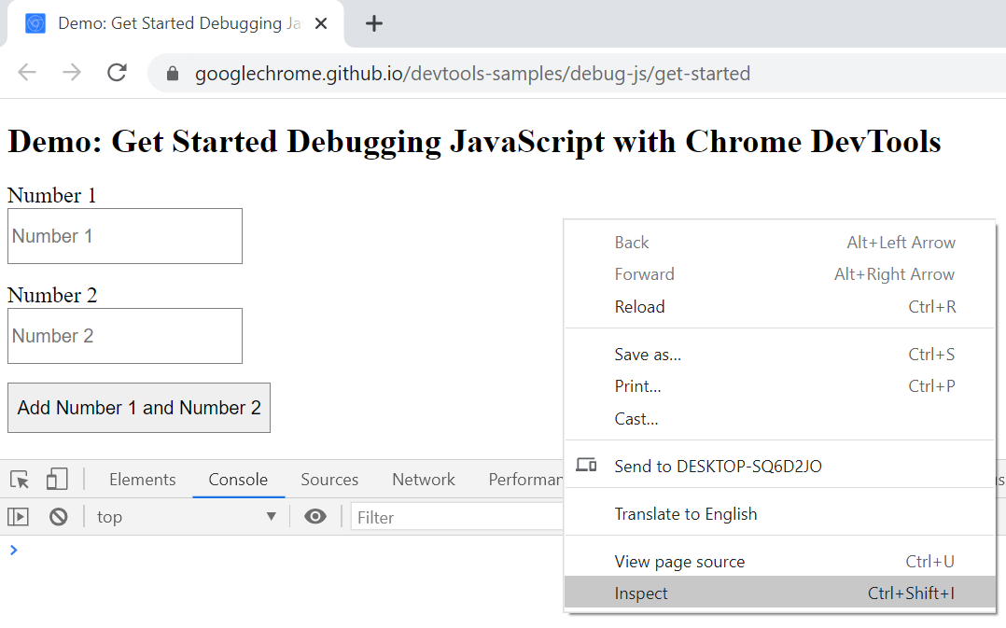

*Bấm F12 (hoặc click chuột phải 🡪 inspect) để open*

* **Chỉnh tools hiển thị theo chiều ngang hay dọc**

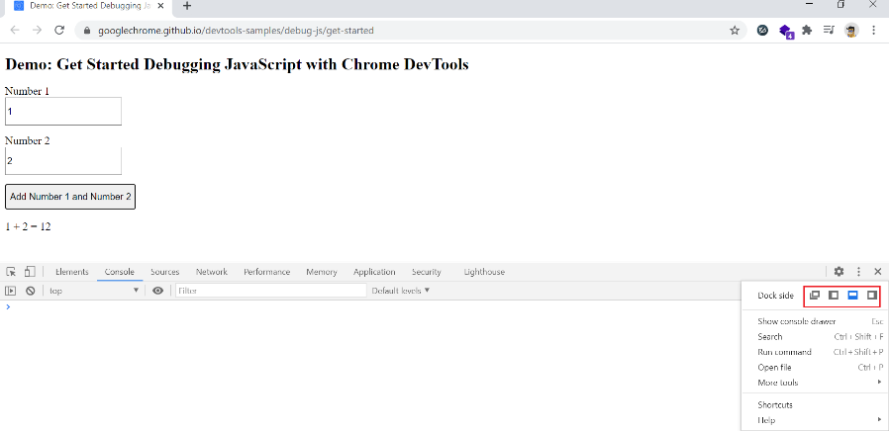

* **Source tab**

Gồm 3 phần

* + 1: Các file khi vào 1 page cần
  + 2: Code Editor
  + 3: Khu vực debug

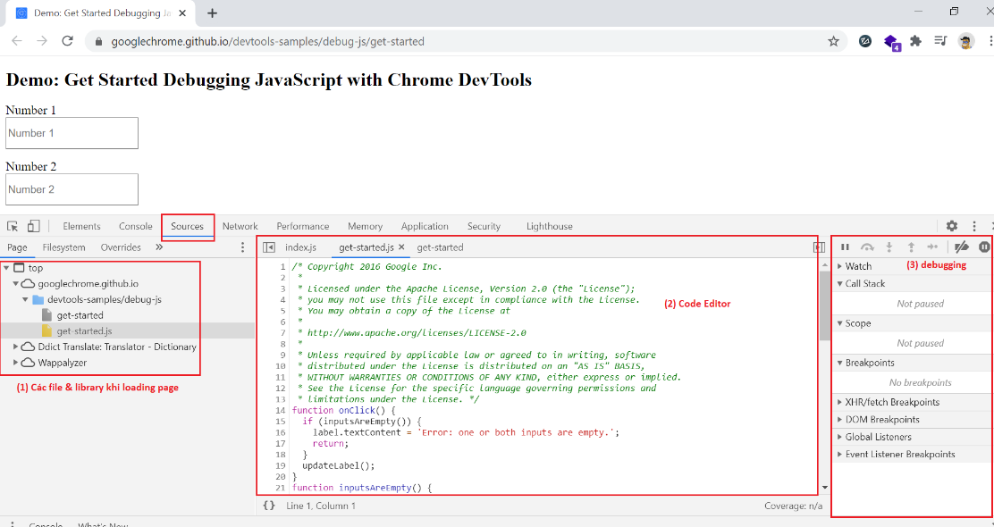

* **Debugging**
  + **Breakpoint**

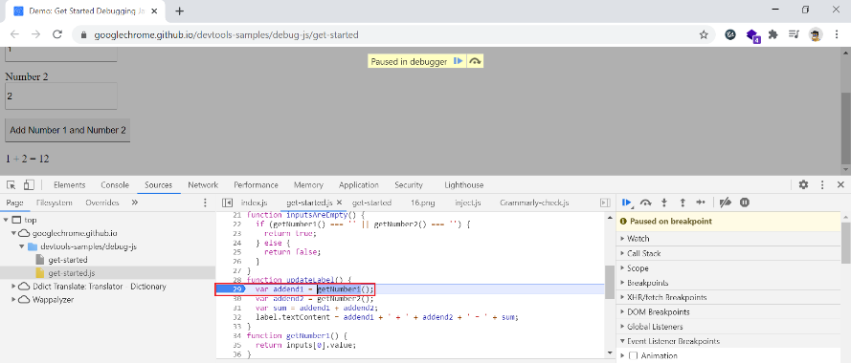

* + **Shortcut**
    - Step into (F11)
    - Step out (Shift + F11)
    - Step over (F10)
    - Continue to next breakpoint (F8)
  + **Conditional Breakpoint**

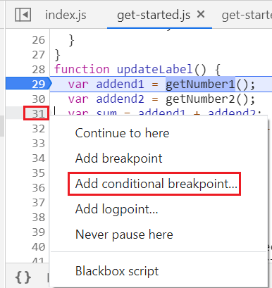 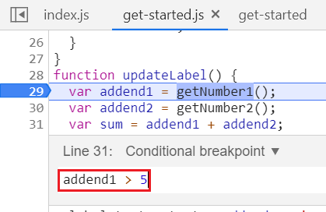 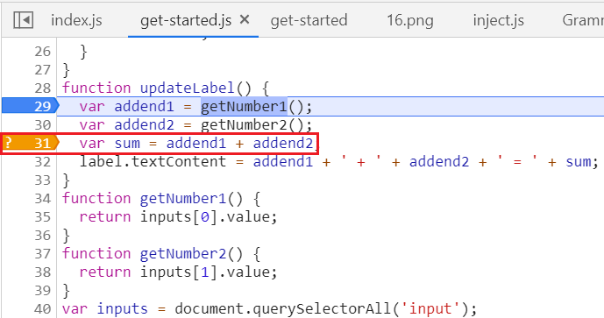

* + **DOM breakpoints**
    - **Subtree modifications**

Vào breakpoint khi có 1 node con bị thay đổi content, add thêm vào hoặc remove đi

* + - **Attributes modifications**

Vào breakpoint khi có 1 attribute bị thay đổi content, add thêm vào hoặc remove đi

* + - **Node Removal**

Vào breakpoint khi có node bị remove đi

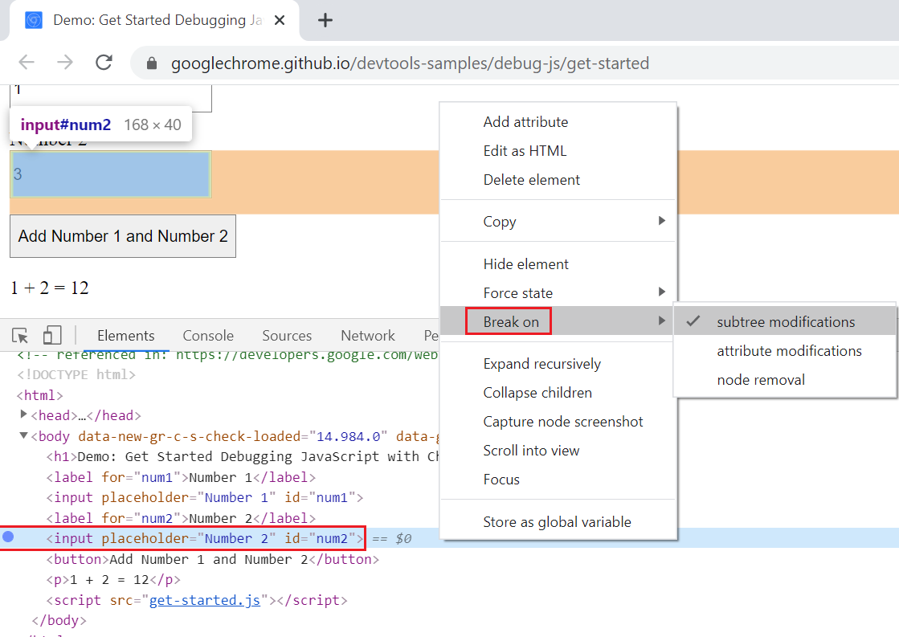

* + **XHR/Fetch breakpoints**

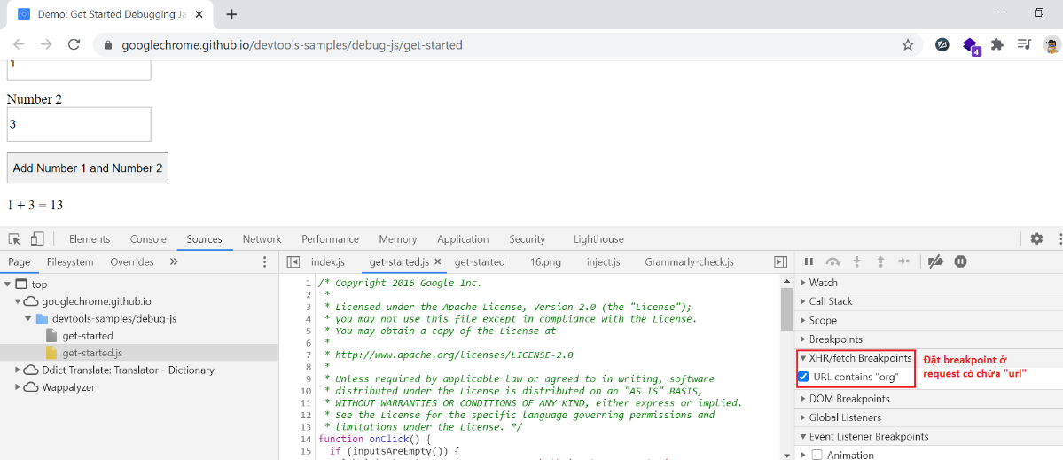

* + **Event Listener Breakpoints**

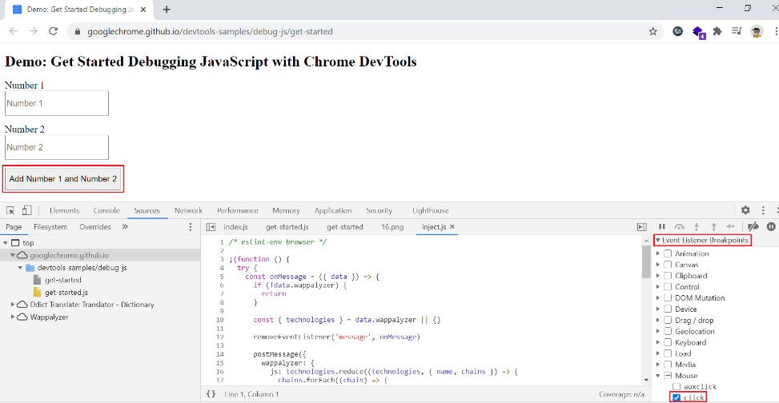

*🡺 Click vào button "Add Number 1 and Number 2"*

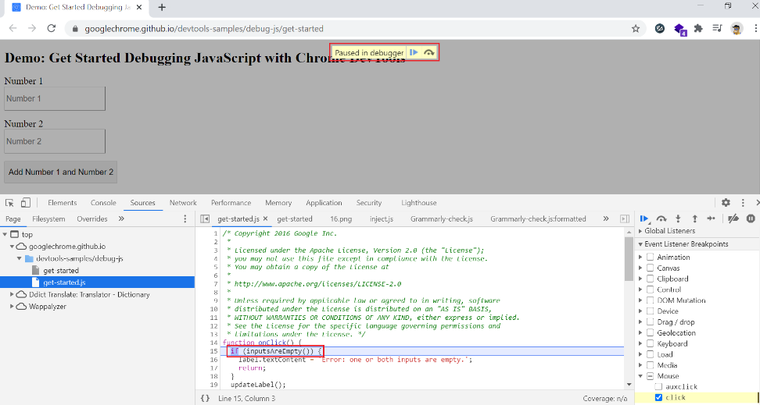

Note: Có thể khi click vào button sẽ hiện lên file khác, dòng khác (do đính kèm extension hoặc library) 🡺 click vào button  cho tới khi tới được file hoặc line mà mình mong muốn

* + **Exception breakpoint**

Dừng lại ở line gây error

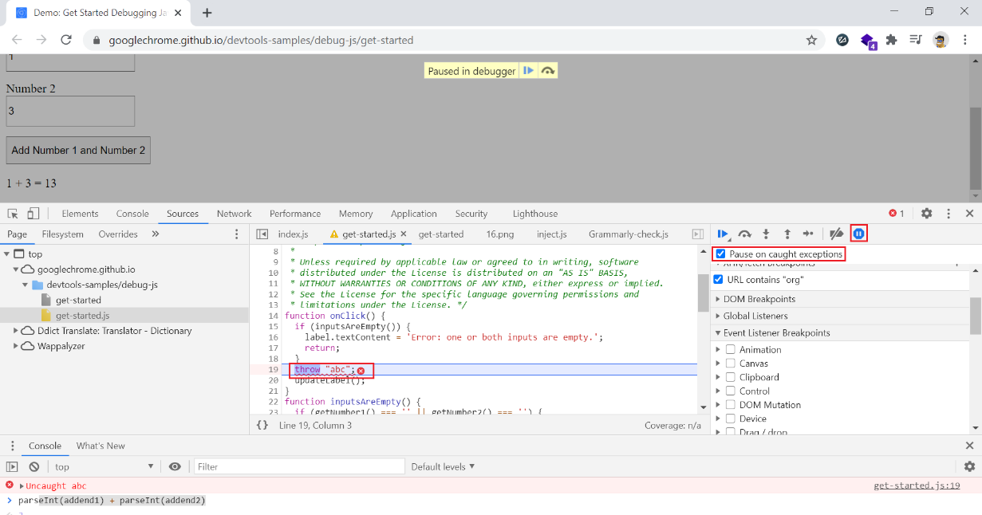

* + **Disable breakpoints**

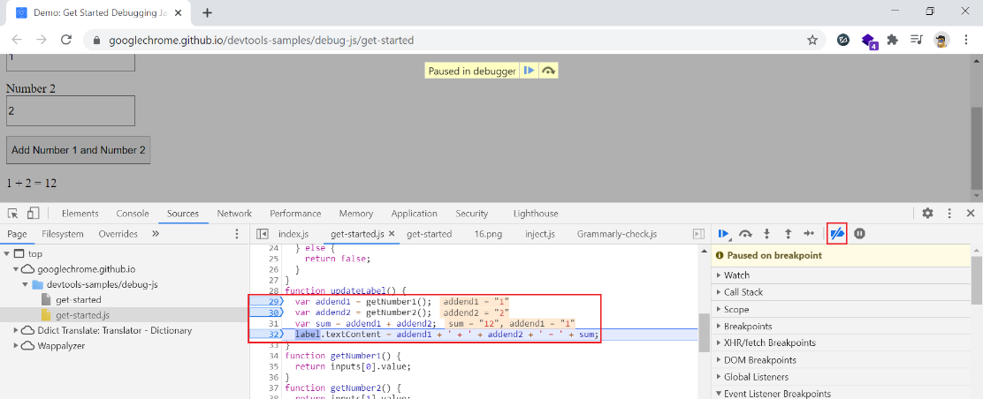

* + **Check variable value**
    - Local variable
    - Global variable

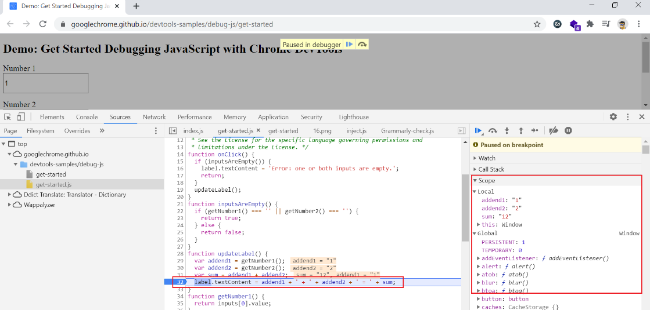

*Double-click vào variable để chỉnh value*

* + **Execute expressions**
    - **Cách 1:**

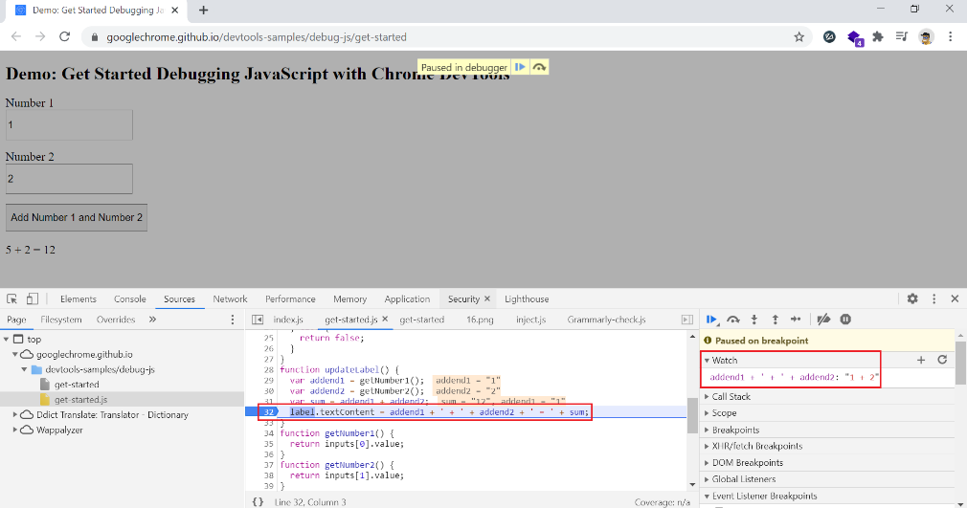

*Có thể vừa xem data vừa edit được data*

* + - **Cách 2:**

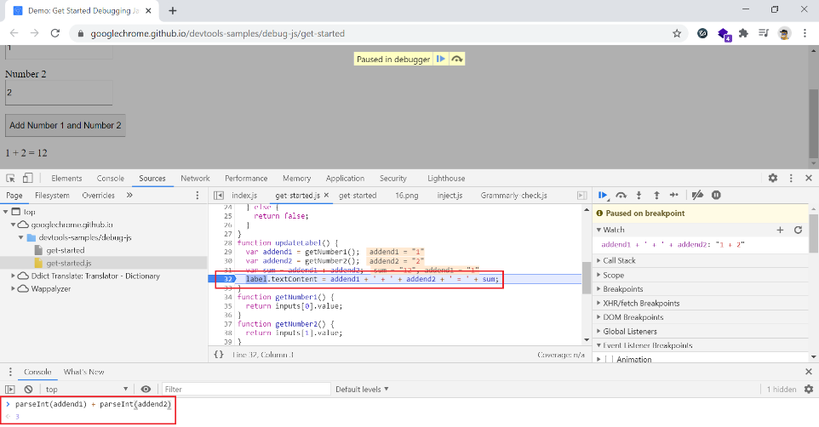

* **Reference**

<https://www.w3schools.com/js/js_debugging.asp>

<https://developers.google.com/web/tools/chrome-devtools/javascript>

<https://developers.google.com/web/tools/chrome-devtools/javascript/breakpoints>